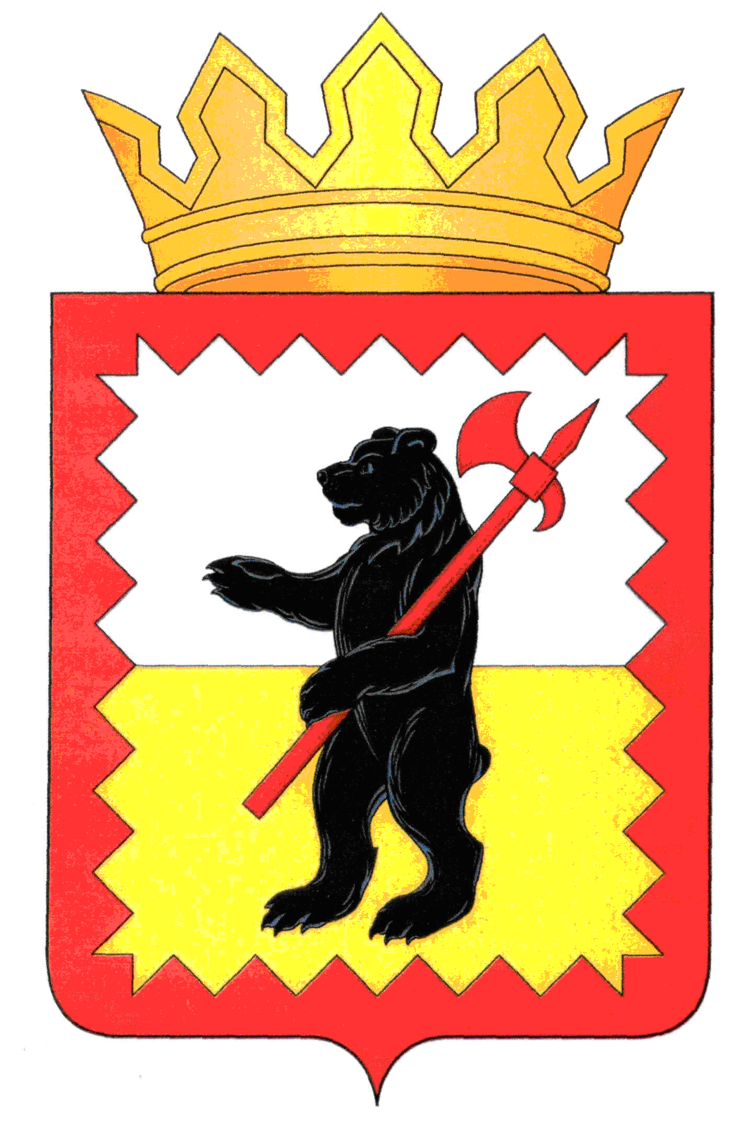

АДМИНИСТРАЦИЯ
МАЛОЯРОСЛАВЕЦКОГО МУНИЦИПАЛЬНОГО ОКРУГА
КАЛУЖСКАЯ ОБЛАСТЬ

ПОСТАНОВЛЕНИЕ

« 31 » марта_ 2026 г. г. Малоярославец № _421_

Об утверждении Конкурсной документации по проведению открытого конкурса на право получения свидетельства об осуществлении перевозок по маршрутам регулярных перевозок на территории Малоярославецкого муниципального округа

В соответствии с Гражданским кодексом Российской Федерации, Федеральным законом от 06.10.2003 № 131-ФЗ «Об общих принципах организации местного самоуправления в Российской Федерации», Федеральным законом
от 13.07.2015 № 220-ФЗ «Об организации регулярных перевозок пассажиров
и багажа автомобильным транспортом и городским наземным электрическим транспортом в Российской Федерации и о внесении изменений в отдельные законодательные акты Российской Федерации», Руководствуясь Положением администрации Малоярославецкого муниципального округа Калужской области, утвержденного решением Думы Малоярославецкого муниципального округа Калужской области № 14 от 18.09.2025

ПОСТАНОВЛЯЮ:
- Провести открытый конкурс на право получения свидетельства
об осуществлении регулярных перевозок по нерегулируемым тарифам
на муниципальных маршрутах на территории Малоярославецкого муниципального округа.
- Утвердить Конкурсную документацию по проведению открытого конкурса на право получения свидетельства об осуществлении регулярных перевозок по нерегулируемым тарифам на муниципальных маршрутах
на территории Малоярославецкого муниципального округа (прилагается).
- Настоящее Постановление вступает в силу с момента его подписания и подлежит размещению в информационно-телекоммуникационной сети «Интернет» на официальном сайте Малоярославецкого муниципального округа.

Глава Малоярославецкого  муниципального округа | В.В. Парфёнов
Хрипачев Сергей Александровича
Заместитель заведующего отдела
транспорта и дорожного хозяйства
8 /48431/ 5-02-27
otdel.muphoz@bk.ru

Отп. 2 экз.
1 экз. ОКР, ВсП и ПОВ
1 экз. отдел транспорта и дорожного хозяйства

СОГЛАСОВАНО:

Заместитель Главы администрации

____________________С.В. Дудник

Управляющий делами

____________________Е.Б. Артамонова
Начальник правового управления

____________________ В.И. Иванова

Заведующий отделом
транспорта и дорожного хозяйства

________________ В.Н. Киреева

